库存与订单规则设置：库存限制、订货仓库和可用库存扣减｜云上订货系统
库存设置要回答四个不同的问题：哪些商品允许接单，客户按什么仓库范围订货，订单在哪一步占用可用库存，仓库何时减少系统库存。如果把这四件事合成一个“有货就能卖”的开关，就会出现客户看见有货却不能提交、订单还未出库库存已经变少、采购在途被当作现货，以及切换规则后可用数量突然变化等误判。先确定本企业的接单与发货政策，再设置对应规则，最后用原订单和库存明细核对实际结果。

先认清三列数量：在途、可用与系统库存
在管理端商品库存中，先限定商品、规格、仓库和基本单位。系统库存用于核对账面实存，可用库存用于核对当前还能被订单占用的数量，采购中反映尚在采购业务中的数量。采购中数量不能直接并入现货承诺，也不能因为供应商口头确认发货，就把它加到系统库存。需要按采购、入库及审核记录确认实际入账节点。
下面的真实库存局部显示，鲜整鸡规格为一公斤，基本单位为公斤，采购中二十，可用三，系统十一。可用比系统少八，只说明这两列在该时点相差八公斤；要认定是哪几笔订单占用，仍须查看对应仓库、原订单状态、未出库数量与扣减方式。不能只看这一行就认定八公斤已经发出，更不能将采购中二十加上可用三，向客户承诺二十三公斤现货。
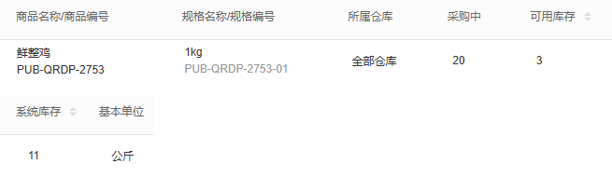
图1：历史库存示例中鲜整鸡一公斤规格的采购中为二十、可用为三、系统库存为十一，单位为公斤；各列口径不同，当前数量需按同仓原明细查询。
核对订单数量时，还要统一换算单位。规格名称包含“一公斤”，不代表每个辅助单位都自动按一公斤计算。如果商品资料约定一箱为五公斤，订单两箱占用的是十公斤，不能拿页面上的两箱直接与三公斤可用库存比较。发生库存不足提示，先检查订单使用的单位及换算关系，再判断是否真缺货；不要为了让订单通过而修改库存数字或临时关闭限制。

下单限制与出库限制要分别设置
进入管理端销售设置，找到库存限制、订货仓库限制及可用库存扣减方式。先记录现有选项，再按企业接单政策修改，完成页面保存，重新进入回查。此处不是点击选项就可以视为已生效；保存失败或反馈不明确，先读取原配置，不继续按新规则向客户承诺。
“开启下单商品库存限制”主要决定订货限制正常的商品是否按库存校验。正常商品开启限制后需要核对可用库存；预售商品允许先接单，前端下单不按库存拦截；实售商品仍按库存限制校验。管理端还有“代客下单不限制商品库存”选项，但不能把它理解成所有商品、所有环节都不检查：实售商品仍有独立库存校验，出库也受自己的规则控制。
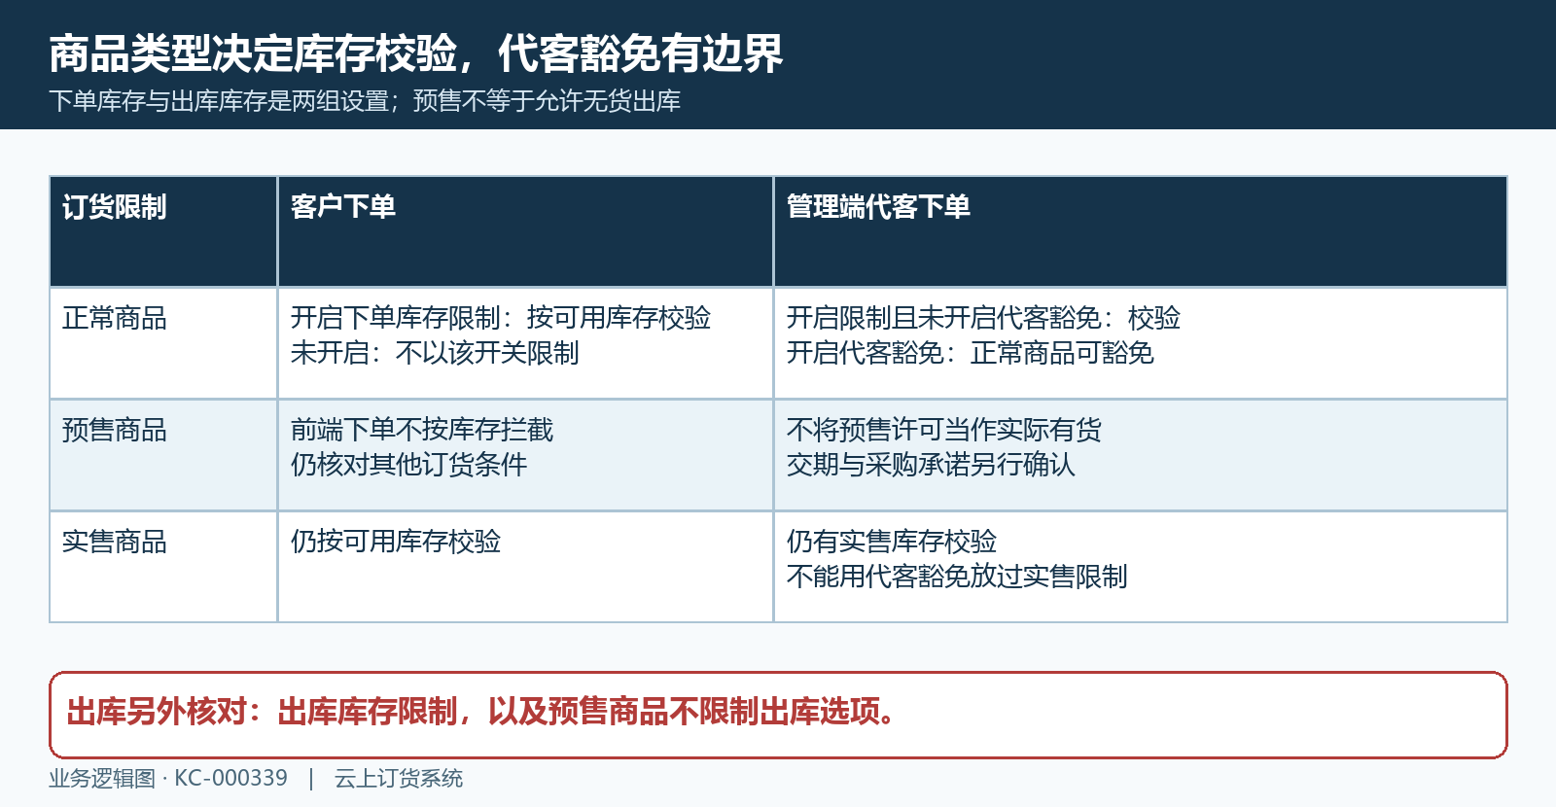
图2：按商品订货限制区分下单校验；代客豁免不等于实售商品豁免，也不等于出库豁免。
“开启出库商品库存限制”是另一项设置。即使预售商品可以先接单，实际出库时仍要检查仓库库存规则；页面另有“预售商品不限制商品出库”，需要明确企业是否真的允许这种业务。允许接单用于提前汇总需求，允许缺货出库则可能产生负库存和后续核账压力，两者不能一起默认开启。未明确允许缺货出库的业务，应先完成入库，再沿原订单发货。

订货仓库范围不等于自动跨仓发货
“按总仓库订货”的页面说明是客户可订购所有仓库的商品；“按客户默认发货仓订货”则限制客户订购对应仓库商品。选择前先检查客户资料中的默认发货仓，以及企业默认仓库是否有效。客户归属区域、允许订货的仓库范围和实际出库仓库是不同概念，区域名称相同也不能代替仓库配置。
指定仓模式会读取客户对应仓库，总仓模式使用企业默认仓库处理相关订单库存；具体订单还应回查实际使用的仓库。因而，“所有仓库的商品可订”不能推导成系统会从各仓自动凑货、拆单或调拨。默认仓只有三公斤，而另一个仓有十公斤时，不能只凭企业合计十三公斤就断言这笔订单一定能通过并自动从另一个仓发出。要检查该订单实际使用的仓库、可用数量及后续出库安排。
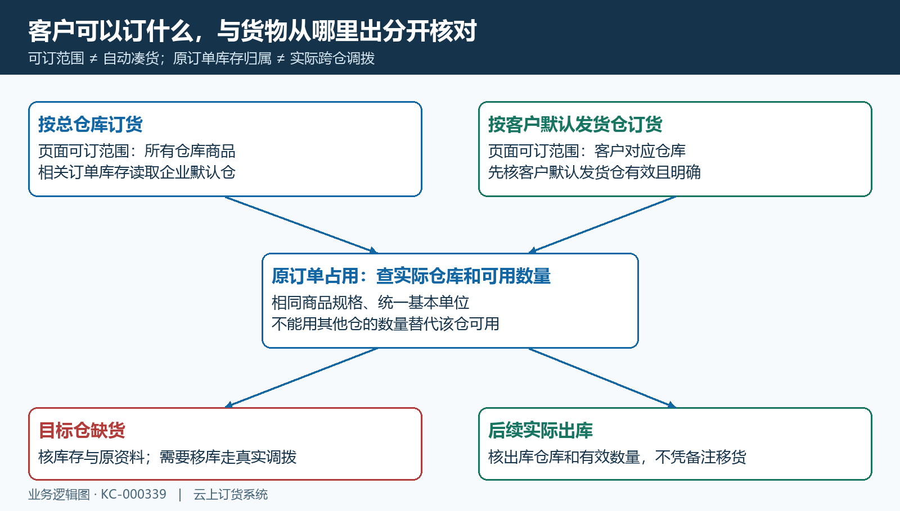
图3：可订范围、订单库存归属和实际出库各自回查；总仓订货不自动产生跨仓调拨或多仓发货。
客户默认发货仓为空或仓库失效时，先完善资料并核对原提示。不能承诺系统在任何缺失配置下都自动回退到其他仓库，也不要把客户改到一个有货仓库后就忽略运输范围和实际库存归属。确实需要调拨时，由仓库按实际移库流程处理，再检查目标仓数量；直接改订单备注不会把货物移到目标仓。

“付款减库存”看财务审核节点，不能只看付款截图
“下单减库存”在客户提交订单时占用可用库存，用于减少多个客户同时抢同一份库存的超卖风险。提交前后的可用数量要沿同一个订单号核对，草稿保存不是客户提交，打开付款页面也不是第二次占用。订单还未发生实际出库，系统库存不应被解释成已经交付后的数量。
“付款减库存”的页面说明是订单通过财务审核后再锁定可用库存。真正需要核对的是原订单是否到达并通过财务审核，而不是客户有没有支付成功截图。付款结果、关联收款记录、订单财务审核可能处在不同状态；收款完成但订单审核尚未通过时，不能据此认定已经锁定了可用库存。页面建议开启订单自动审核，也只是减少等待的一项安排，不能保证所有付款、赊销或异常订单都会自动通过。
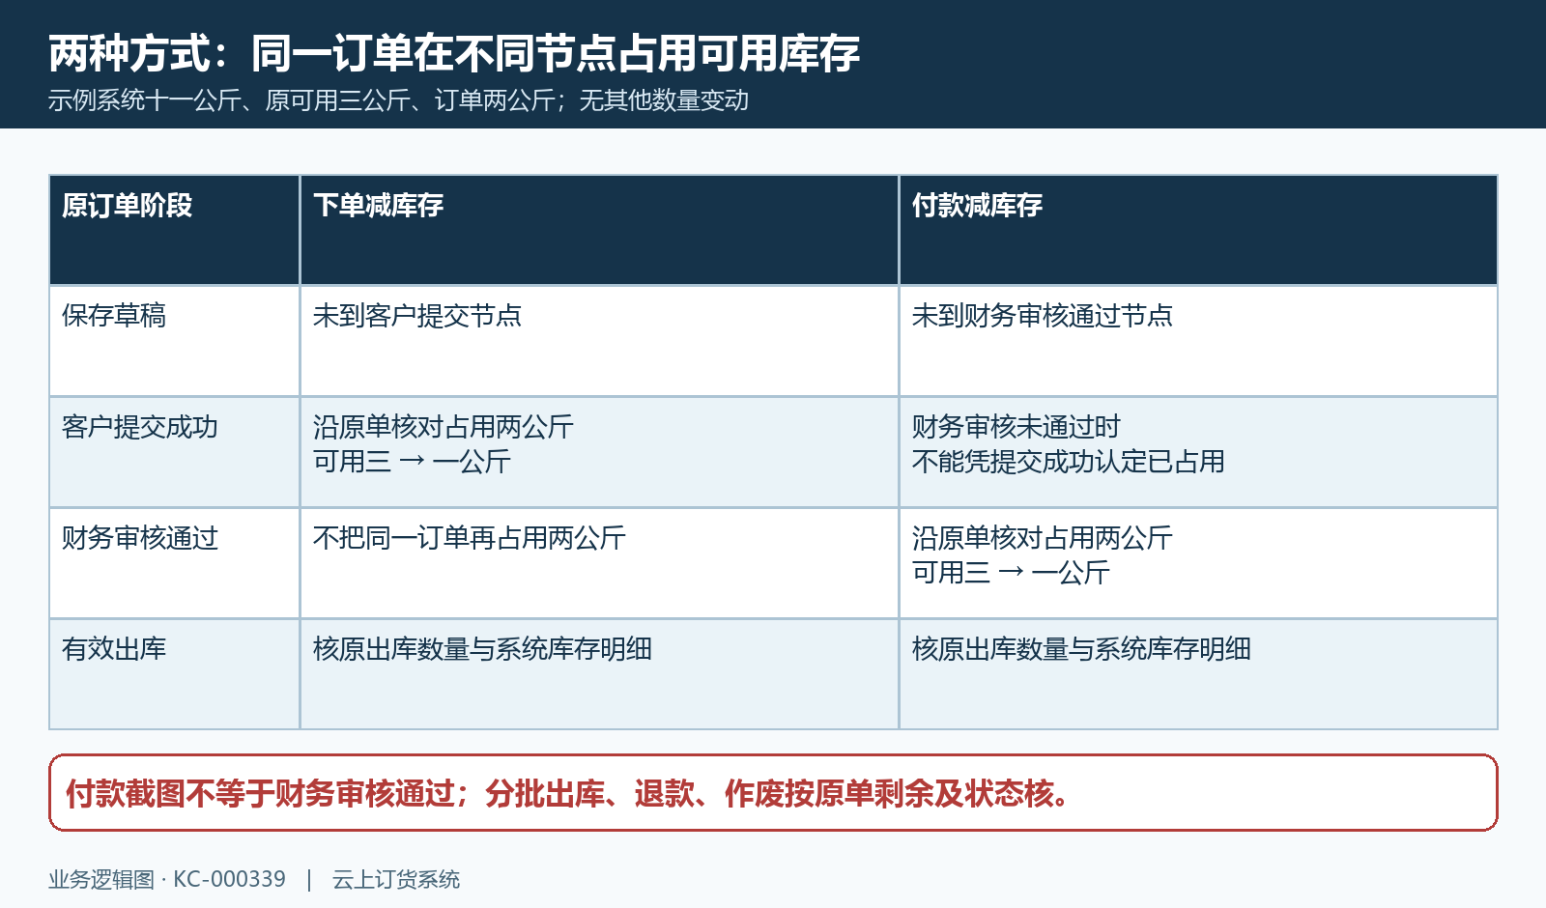
图4：示例系统库存十一公斤、原可用三公斤、订单两公斤，无其他变动；两种方式在不同节点占用，实际出库另核。
例如，同一仓库原系统十一公斤、可用三公斤，客户提交两公斤订单。在下单减库存模式下，提交成功后沿原单核对可用是否变为一公斤；在付款减库存模式下，需要继续核对财务审核节点及原占用记录。此例假定没有其他订单、入库、出库或退货变动，不能作为多笔并发业务的唯一对账依据。到实际出库阶段，要检查有效出库数量和库存明细；分批发货、退款或作废后的占用变化，也必须按原单剩余数量及状态处理。

修改扣减方式前，先核对存量订单影响
库存规则不是只对“明天的新订单”生效。修改可用库存扣减方式或订货仓库模式，会触发企业相关仓库可用库存的重新计算，变更后需核对重算结果。原来在提交时占用的订单，改为财务审核时占用后，其占用范围可能发生变化。因此应先记录原配置、关键仓库系统与可用数量、未完成订单清单，以及待财务审核、待出库和部分出库状态。
选取订单量较少且有人负责核账的时间调整，避免一边切换规则一边大量提交、审核和出库。保存后回查配置及代表商品库存，说明数量变化来自哪类订单的占用口径变化。发现差异先保留原单号、仓库、单位、状态和操作时间；不要反复切换选项，试图用数量暂时变大作为设置正确的证据。

PC与手机按同一规格、同一仓库核对
管理端PC库存页适合对比采购中、可用、系统库存及单位；手机管理端的库存情况可按规格和仓库查看可用与系统数量。下图同样显示一公斤规格、主仓库可用三、系统十一。手机画面只证明这两个字段可以分列查看，不能用它代替客户商城下单成功、订单审核通过或实际发货的证据。
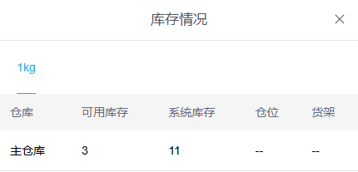
图5：手机管理端真实历史截图局部，明确规格一公斤、主仓库、可用三与系统十一；与PC核对时仍需统一仓库范围和查询时点。
PC选择全部仓库而手机只显示主仓库时，两端查询范围不同，数值相同也不能证明以后都会相同。复核应记录具体仓库、规格、单位及时间，刷新后查原明细。采购中、账面实存、订单占用的变化各有来源；对账时先解释每一列，再把差异定位到具体业务记录，不用一张汇总截图覆盖所有环节。

可用库存初始化是重算占用，不是补货或盘点
商品库存页的可用库存初始化说明，会按当前扣减方式显示不同的订单占用口径：下单减库存按已提交且未出库订单，付款减库存按已财务审核且未出库订单。重算基于系统库存扣除对应订单的剩余占用数量，需要考虑已经出库、已经退货的部分和单位换算。不能把系统库存减可用库存的差值直接当作当天出库量。
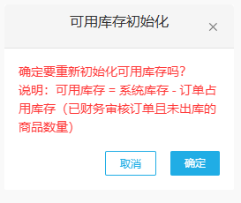
图6：真实历史弹窗给出的口径是已财务审核且未出库商品；它说明该模式，不能拿来解释下单减库存模式的全部订单。
初始化接口并不把页面筛选的商品当作唯一处理范围，而是按企业相关仓库重新计算可用库存。筛选鲜整鸡后点击初始化，不代表只处理鲜整鸡。系统库存本身不因这项重算增加，采购在途也不会自动转为现货；实物差异需要按实际盘点或入出库流程处理，不能靠初始化掩盖错误。
确认初始化后，按系统反馈区分“没有需要初始化的商品”“初始化完毕”与商品较多需要等待的提示。弹窗关闭不等于计算已经完成。先等处理结果，再刷新并核对原仓库和代表商品，不连续点击重复发起。可用数量仍不符合预期时，依次检查扣减方式、仓库范围、单位换算、原订单提交及财务审核状态、剩余出库数量，最后查库存明细和处理时间。每个差异都要落到原业务记录，才算完成本次设置核验。

